sahibindex Kiralık Konut Piyasası Görünümü

Reel kiralarda artış eğilimi Ankara ve İzmir’de belirginleşiyor

Mayıs 2024

İşbu rapor; sahibinden.com’da Emlak kategorisindeki ilan verenlerin ilanlarda belirttiği bilgilere dayanarak,Bahçeşehir Üniversitesi Ekonomik ve Toplumsal Araştırmalar Merkezi – Betam ile yapılan işbirliği sonucunda hazırlanmıştır.
Rapor içeriğinin doğruluğu ve güncelliği konusunda sahibinden.com’un ve BETAM’ın herhangi bir sorumluluğu bulunmamaktadır.
Kiralık Konut Piyasası
- Kiralama fiyatları analizi
- Kiralık konut piyasası arz-talep analizi
  - Kiralık konut arzı
  - Kiralık konut talebi
  - Yayından kaldırılan ilan sayılarının ilan sayısına göre analizi
  - Yayından kaldırılan ilanların yaşam sürelerine göre analiz

İÇİNDEKİLER

sahibindex
Kiralık Konut Piyasası Görünümü

Mayıs 2024
REEL KİRALARDA ARTIŞ EĞİLİMİ ANKARA VE İZMİR’DE BELİRGİNLEŞİYOR

Özet

Türkiye genelinde ve üç büyükşehirde marttan nisana cari kira fiyatlarındaki artışın aylık enflasyondan daha yüksek olması sonucu enflasyondan arındırılmış (reel) kira fiyatları artmıştır. Buna karşılık ülke genelinde nisan ayı itibariyla reel fiyatlarla kira ortalaması bir önceki yılın aynı ayı ile karşılaştırıldığında yüzde 11,2, İstanbul’da yüzde 9,7 oranında daha düşüktür. Ankara’da ve İzmir’de ise reel kiralar bir yıl öncesine kıyasla yüzde 4,4 ve yüzde 5,7 oranında yüksektir. Öte yandan, cari kira fiyat yıllık artış oranlarında düşüş sürmektedir. Türkiye genelinde ortalama kiralık konut ilan m² fiyatındaki yıllık artış oranı nisan ayında yüzde 50,8’e gerilemiştir. Nisan ayında ülke genelinde ortalama kiralık konut ilan m² fiyatı 158,6 TL'dir. Yıllık kira artış oranı İstanbul’da yüzde 53,3’e, Ankara’da yüzde 77,3’e, İzmir’de ise yüzde 79,4’e düşmüştür. Ortalama kiralık konut ilan m² fiyatları İstanbul’da 200 TL, Ankara’da 150 TL, İzmir’de ise 179,4 TL’dir.

Kiralık konut talep göstergesi mart ayına kıyasla yüzde 1 artarken, geçen yılın nisan ayına kıyasla yüzde 1 azalmıştır. Kiralık konut piyasasında bir canlılık göstergesi olarak kullandığımız kiralanan konut sayısının kiralık ilan sayısına oranı ülke geneli ile İstanbul ve Ankara’da artarken, İzmir’de azalmıştır. Kiralanan konut sayısı ve kiralık ilan sayısı ülke genelinde ve üç büyükşehirde azalmıştır. Kiralık konut piyasasında bir diğer canlılık ölçütü olarak kullandığımız kiralık konut ilanlarının ne kadar süre yayında kaldıklarını gösteren kapatılan ilan yaşı geçen aya kıyasla ülke genelinde ve üç büyükşehirde artmıştır.

Kiralık Konut Piyasası
- Kira fiyatları analizi
Reel kirada artış
Türkiye genelindeki reel kira endeksi (2017 Eylül=100) Haziran 2023’te 216,2 ile zirve yaptıktan sonra düşüşe geçmişti. Son döneme damgasını vuran bu eğilime aykırı şekilde, bir önceki ay olduğu gibi bu ay da ortalama cari kira fiyatları artmıştır. Mart 2024’ten Nisan 2024’e ortalama m² cari kira yüzde 5,3 artmıştır. TÜFE’nin aynı dönemde yüzde 3,2 artması sonucu reel kira fiyat endeksi 3,6 puan artarak 176,2 olmuştur. Buna göre 2017 Eylül ayındaki referans dönemine kıyasla ülke genelinde ortalama reel kira seviyesi yüzde 76,2 yukarıdadır (Şekil 1).

Şekil 1: Türkiye genelinde reel kira endeksi (2017 Eylül=100)
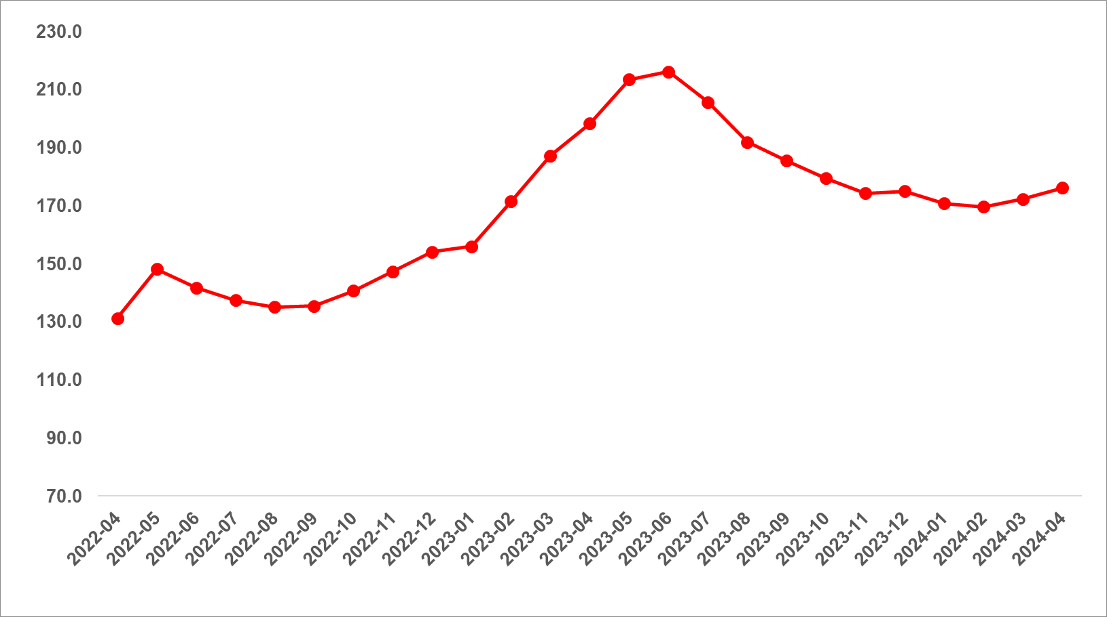
Kaynak: sahibinden.com, Betam

Reel kira üç büyükşehirde arttı
Reel kira fiyat endeksi Nisan ayında üç büyükşehirde de arttı. İstanbul’daki artış geçen ayki gibi sınırlı olurken, Ankara ve İzmir’de güçlü artışlar yaşandı. Reel kira endeksi nisan ayında İstanbul’da 172,7, Ankara’da 247,4, İzmir’de ise 200,4 olmuştur. Buna göre reel ortalama kiralar referans dönemimiz olan 2017 Eylül’e kıyasla İstanbul’da yüzde 72,7, Ankara’da yüzde 147,4, İzmir’de ise yüzde 100,4 oranında yüksektir (Şekil 2).

Şekil 2: Üç büyük ilde reel kira endeksi (2017 Eylül=100)
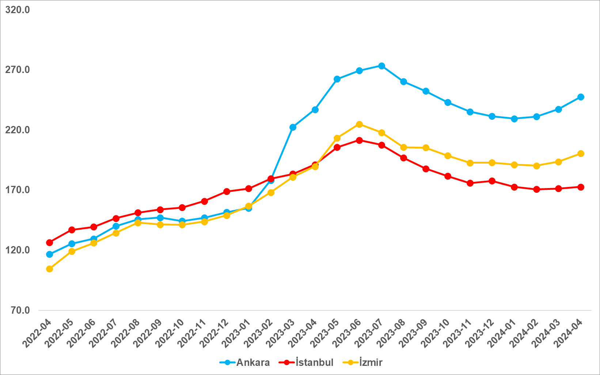
Kaynak: sahibinden.com, Betam
Reel kirada yıllık değişim negatif alanda
Türkiye genelinde enflasyondan arındırılmış (reel) kirada yıllık değişim oranları uzun süredir azalmaktaydı. Geçen yılın mayıs ayından haziran ayına istisnai artış hariç, ortalama reel kirada yıllık değişim oranı Şubat 2023’te yüzde 86,6 ile zirve yaptıktan sonra inişe geçmişti. Şubat 2024 itibariyle yerini negatif artışlara bırakan yıllık reel kira fiyatları değişimi nisan ayında yüzde eksi 11,2 oldu. Yani reel kiralar geçen yılın aynı ayına göre ortalamada yüzde 11,2 düşüktür.

Şekil 3: Türkiye reel kira fiyatlarının yıllık değişimi (%)
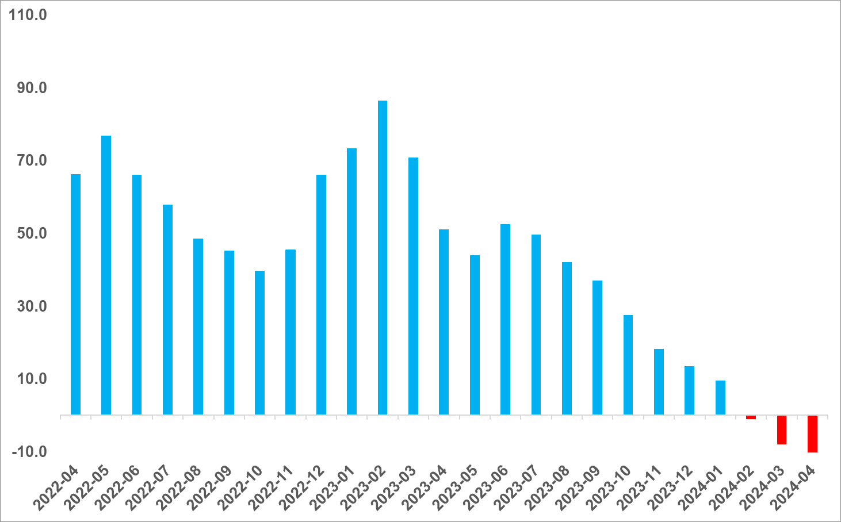
Kaynak: sahibinden.com, Betam

Reel kira yıllık değişimde İstanbul’da azalma, Ankara ve İzmir’de artış
Yıllık reel kira artışları İstanbul’da Ocak 2023’ten (zirve yüzde 55,8), İzmir’de marttan (zirve yüzde 90,3) Ankara’da ise depremin neden olduğu gecikmeyle mayıstan itibaren (zirve yüzde 109,3) azalmaktadır (Şekil 4). İstanbul’da yıllık bazda negatif alana geçen reel kira artışı Ankara ve İzmir’de durma noktasına yaklaştı. Mart ayında Ankara’da yüzde 6,7 olarak gerçekleşen yıllık reel kira artışı bu ay yüzde 4,4 olarak gerçekleşmiştir. İzmir’de mart ayında yüzde 7,1 olarak gerçekleşen yıllık reel kira artışı nisanda yüzde 5,7 olarak gerçekleşmiştir. İstanbul’da ise mart ayında yıllık bazda yüzde 6,6 azalan reel kira nisanda yüzde 9,7 azalmıştır. Bu durumun kira getirisi elde etme amaçlı konut satın almanın artık cazip bir yatırım alternatifi olmadığına işaret ettiğini söyleyebiliriz.

Şekil 4: Üç büyük ilde reel kira fiyatlarının yıllık değişimi (%)
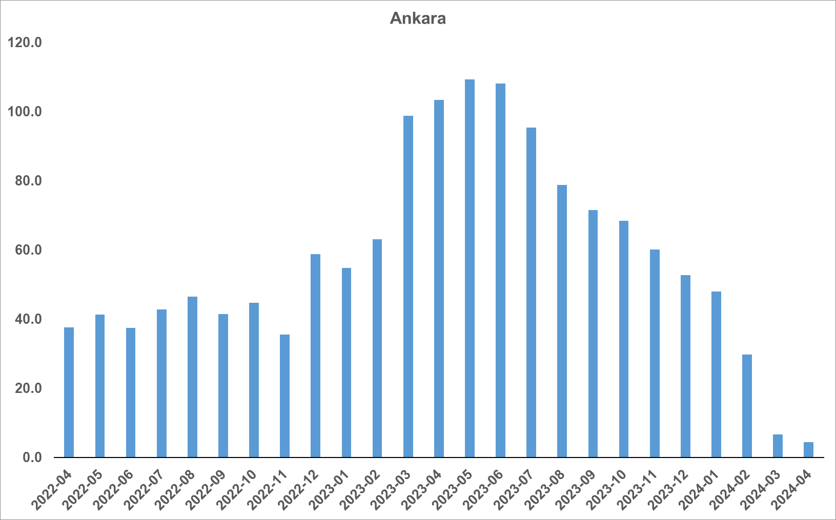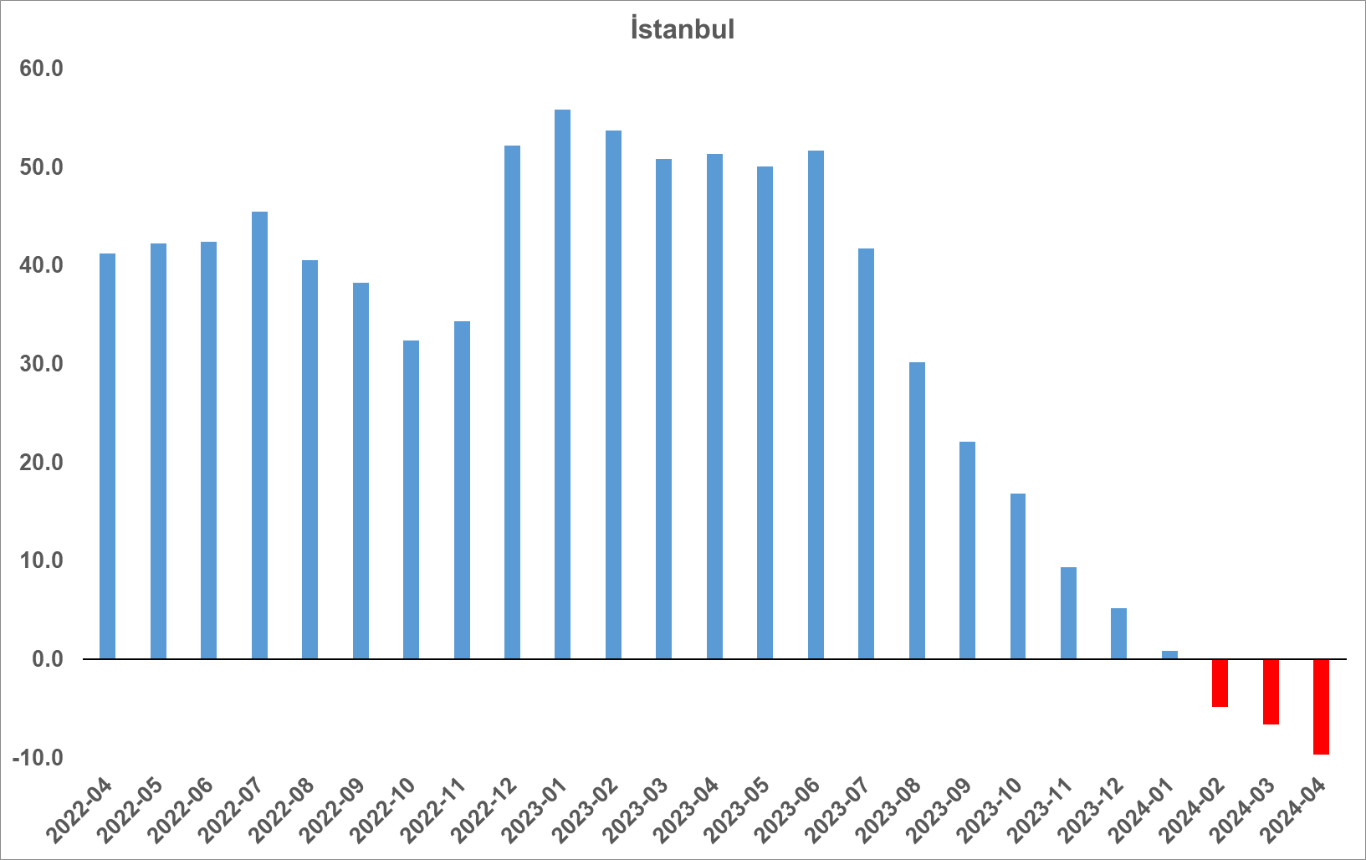
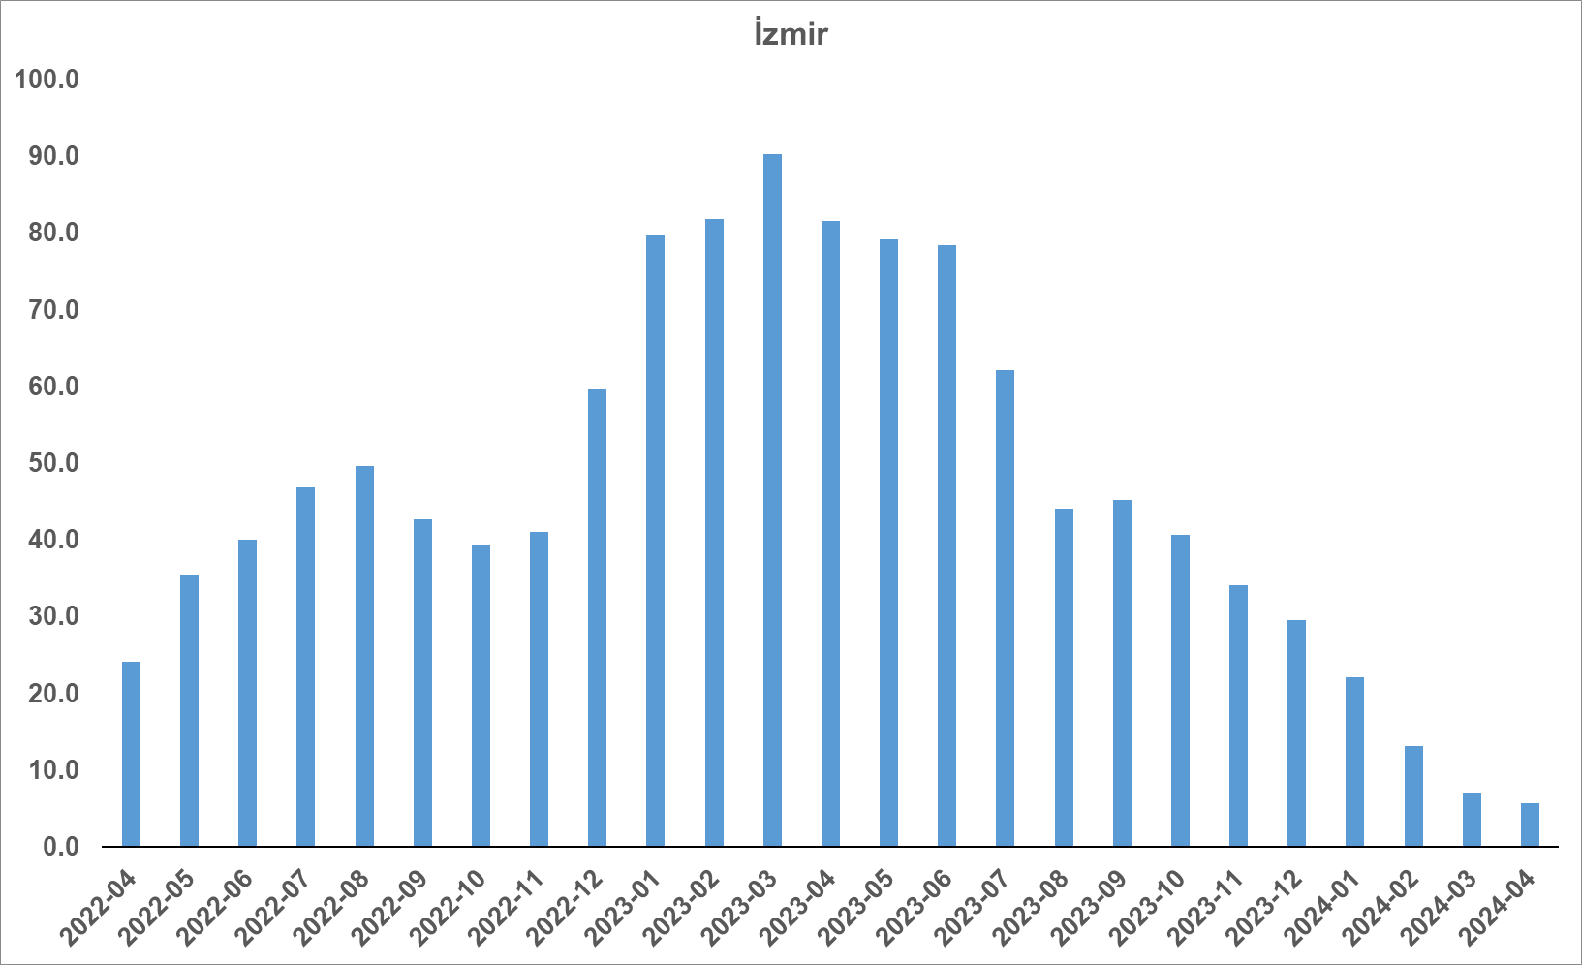
Kaynak: sahibinden.com, Betam

Cari kira fiyatlarında artış yavaşlamaya devam ediyor
Türkiye genelinde cari kira fiyatlarının yıllık değişimi marttan temmuza kadar düştükten sonra ağustosta bir miktar yükselmişti. Ancak kira fiyatlarının yıllık değişim oranı eylülden itibaren düşüştedir. Mart 2024’te yüzde 55,1 olan kira fiyatlarının yıllık değişim oranı Nisan 2024’te yüzde 50,8’e gerilemiştir (Şekil 5). Geçen yılın Nisan ayından 105 TL olan Türkiye geneli güncel ortalama m² kira fiyatı Nisan 2024’te 158,6 TL’dir.

Şekil 5: Türkiye ve üç büyük ilde bir önceki yılın aynı ayına göre cari kira fiyatı değişimi (%)
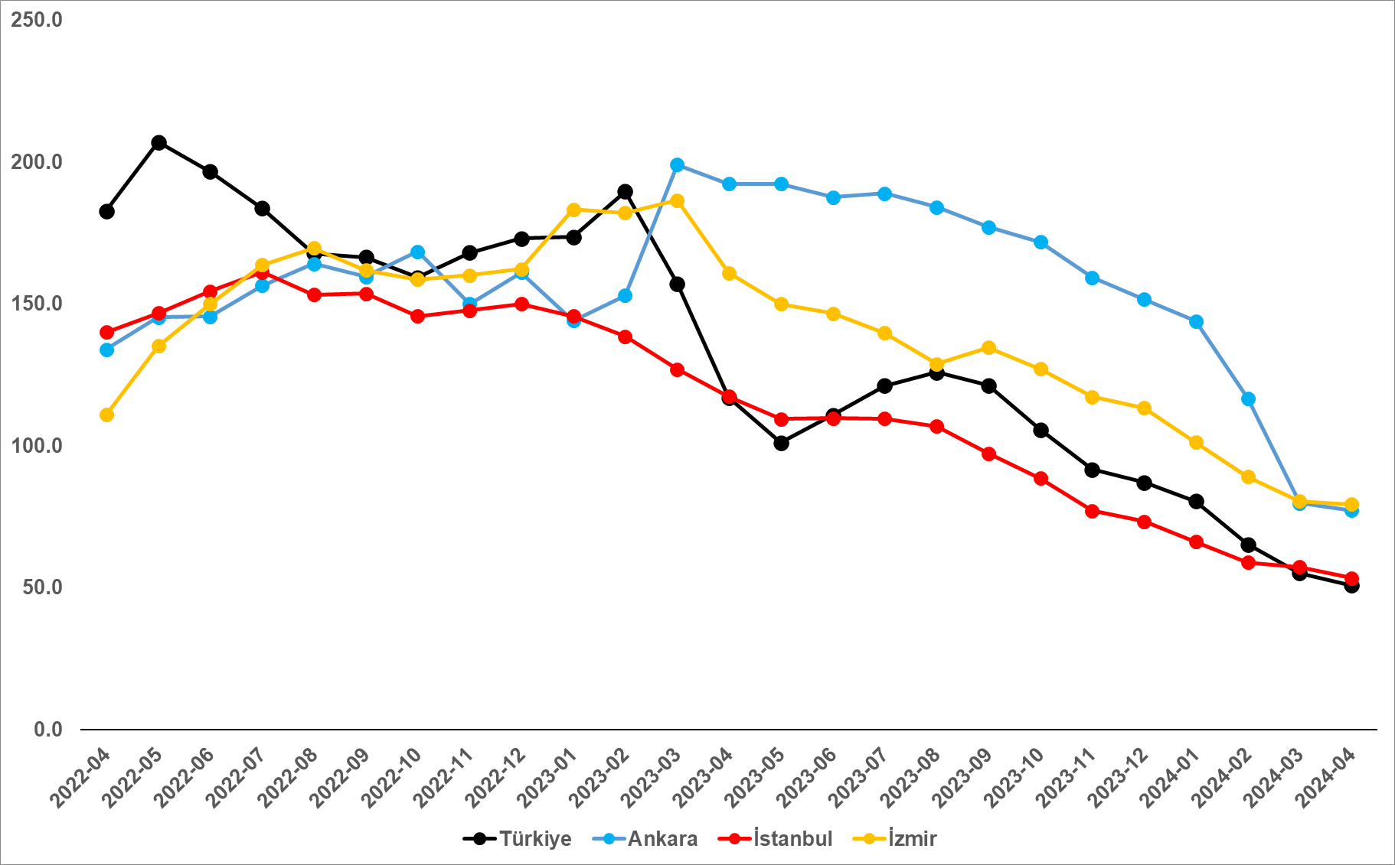
Kaynak: sahibinden.com, Betam

Cari kira artışlarında yavaşlama üç büyükşehirde de sürüyor
Kiralık ilan m² fiyatlarındaki yıllık değişim oranları üç büyükşehirde azalmıştır. Yıllık cari kira fiyatı değişim oranı marttan nisana İstanbul’da yüzde 57,3’ten yüzde 53,3’e, Ankara’da yüzde 79,8’den yüzde 77,3’e, İzmir’de ise yüzde 80,5’ten yüzde 79,4’e düşmüştür (Şekil 5). Ortalama kiralık konut ilan m² fiyatları İstanbul’da 200 TL, Ankara’da 150 TL, İzmir’de 179 TL’dir.

Büyükşehirlerde yıllık kira artışlarında farklılaşma
Nisan ayında yıllık ortalama cari kira artışı ülke genelinde yüzde 50,8 olurken büyükşehirlerdeki cari kira artış hızları farklılık göstermektedir (Tablo 1). En yüksek fiyat artışı görülen iller: Erzurum (yüzde 176,9), Şanlıurfa (yüzde 152,8), Van (yüzde 137,5), Mardin (yüzde 129,4) ve Ordu’dur (yüzde 126,1). En düşük kira artışının görüldüğü iller: Hatay (yüzde 60), İstanbul (yüzde 53,3), Mersin (yüzde 51,7), Muğla (yüzde 18,9) ve Antalya’dır (yüzde 18,4). Nisan verilerine göre bu beş şehirde yıllık kira fiyatı artış oranı yıllık TÜFE enflasyon oranından (yüzde 69,8) düşüktür. Dolayısıyla, bu illerde de kira getirisi elde etme amaçlı konut satın almanın artık cazip bir yatırım alternatifi olmadığı söylenebilir.

Tablo 1: Yıllık kira artışlarının en yüksek ve en düşük olduğu iller – 2024 Nisan
İller | 2023 Nisan m² Fiyatı | 2024 Nisan m² Fiyatı | Yıllık Cari Kira Artışları (%)
Türkiye Ortalaması | 105,2 | 158,6 | 50,8
Erzurum | 26,3 | 72,7 | 176,9
Şanlıurfa | 36,1 | 91,3 | 152,8
Van | 42,1 | 100,0 | 137,5
Mardin | 31,0 | 71,1 | 129,4
Ordu | 46,8 | 105,8 | 126,1
Hatay | 62,5 | 100,0 | 60,0
İstanbul | 130,4 | 200,0 | 53,3
Mersin | 85,7 | 130,0 | 51,7
Muğla | 207,9 | 247,3 | 18,9
Antalya | 133,3 | 157,9 | 18,4
Kaynak: sahibinden.com, Betam
- Kiralık konut piyasası arz-talep analizi

- Kiralık konut arzı
Kiralık konut arzında düşüş
Şekil 6, ülke genelinde ve üç büyükşehirde kiralık konut arzının ölçütü olarak kullandığımız kiralık ilan sayısının seyrini göstermektedir. Ekim-Aralık 2023 döneminde ülke genelinde ve üç büyük ilde düşüşe geçen kiralık konut ilan sayısında Ocak 2024’te duraklamış gibi görünmekteydi. Şubat ayında ise hem Türkiye’de hem de İstanbul ve Ankara’da ilan sayıları düşmüştü. Düşüş eğilimi hem ülke genelinde hem de üç büyükşehirde devam etmektedir. Mart 2024’ten Nisan 2024’e ilan sayıları ülke genelinde yüzde 8,3 (286.936’den 262.991’e), İstanbul’da yüzde 10,5 (93.844’ten 84.454’e), Ankara’da yüzde 9,7 (20.270’ten 18.392’ye), İzmir’de ise yüzde 3,9 (22.681’den 21.808’e) düşmüştür.

Şekil 6: Türkiye ve üç büyük ilde kiralık ilan sayısı (adet)
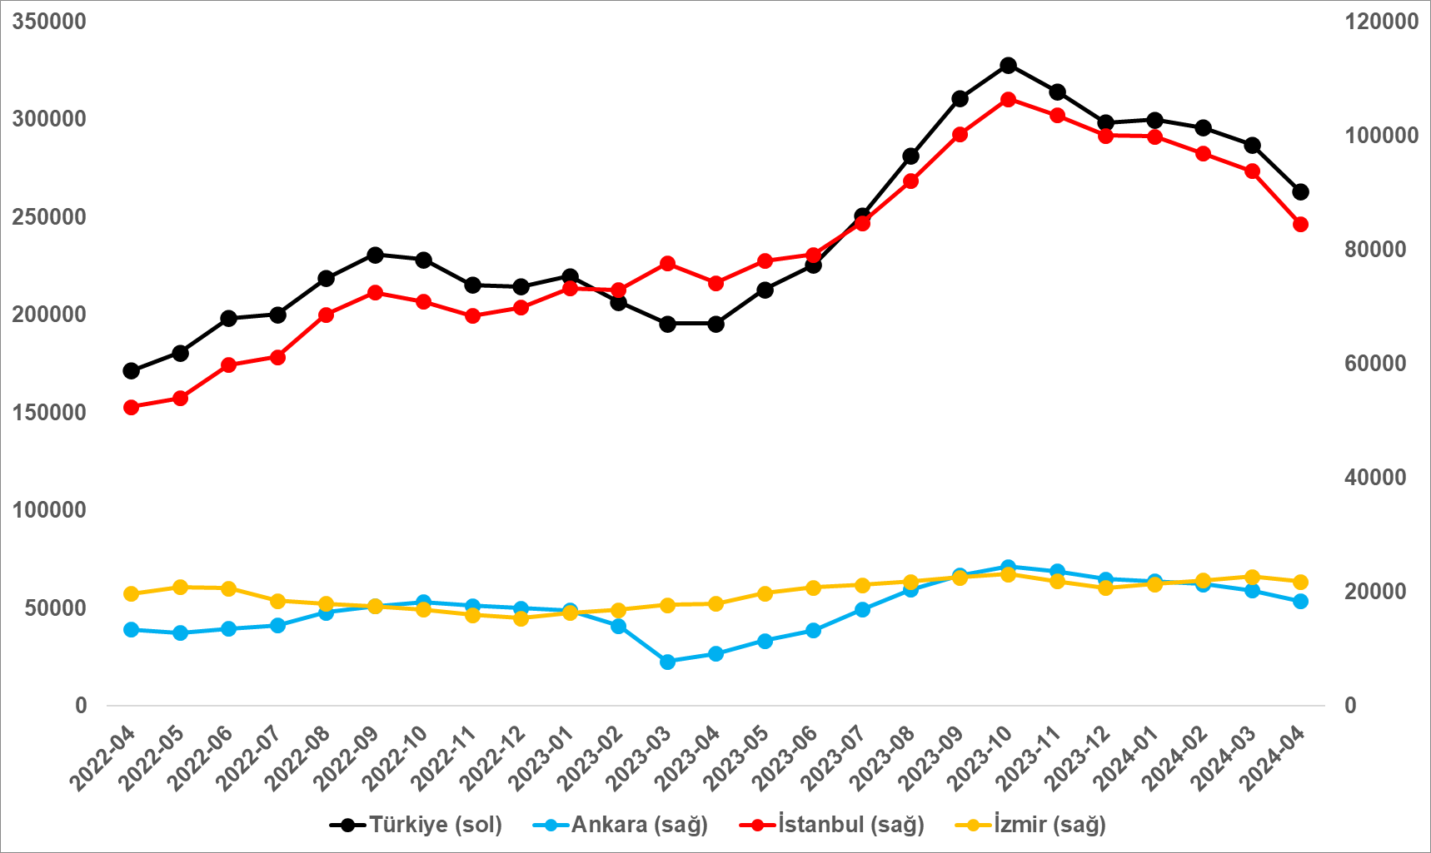
Kaynak: sahibinden.com, Betam
- Kiralık konut talebi
Kiralık konut talebi arttı
Şekil 7, ülke genelindeki kiralık konut talebinin seyrini göstermektedir. Kiralık konut talebi göstergesi 6 farklı verinin birleştirilmesiyle oluşturulmuştur. Bu veriler; ilanların görüntülenme sayısı, ilanların favoriye eklenme sayısı, ilan sahiplerine gönderilen toplam mesaj sayısı, sahibinden.com uygulaması üzerinden yapılan toplam telefon araması sayısı, Google Analytics’ten edinilen sahibinden.com mobil ve web platformlarında kiralık emlak kategorisine ve ilgili aya ait kullanıcı ve sayfa görüntüleme sayılarından oluşmaktadır.

Kiralık konut talebi göstergesi oluşturulurken bu serilerin 2020 Şubat ayındaki değerleri ayrı ayrı 100'e eşitlenmiş, diğer aylardaki değerleri ise buna göre oranlanarak hesaplanmıştır. Ardından bu göstergelerin ağırlıklı ortalaması alınarak yeni talep göstergesinin ilgili aydaki değeri hesaplanmıştır. Bu göstergenin yükselmesi konut talebinin arttığını, düşmesi ise konut talebinin azaldığını belirtmektedir. Talep göstergesindeki artış ya da azalış miktarı ise konut talebinin ne ölçüde değiştiği hakkında bilgi vermektedir.

Kiralık konut piyasasında talebin önemli bir özelliği de mevsimsel etkiye açık olmasıdır. Mevsimsel etki Şekil 7’de açıkça gözlemlenmektedir: Nisan ve Eylül ayları arasında artan talep, izleyen aylarda azalmakta, kış aylarında ise nispeten durağan bir seyir izlemektedir. Bahar ve yaz aylarında kiralık konut talebinde ortaya çıkan bu yükselişte tayinle il değiştirenlerin ve üniversite öğrencilerinin etkili oldukları düşünülebilir. Bu nedenle talep göstergesinde değişimler yorumlanırken mevsimsel etkiler göz önünde tutulmalıdır.

Kiralık konut talep göstergesi ağustos kasım arasında düşerken aralıktan sonra hafif tempoda artış eğilimine girmiştir. Nisan ayında kiralık konut talep endeksi yüzde 1 (181’den 182,8’e) artmıştır. Yıllık bazda baktığımızda ise kiralık konut talebinde yüzde 1’lik bir düşüş söz konusudur.

Şekil 7: Talep göstergesi (2020 Şubat=100)
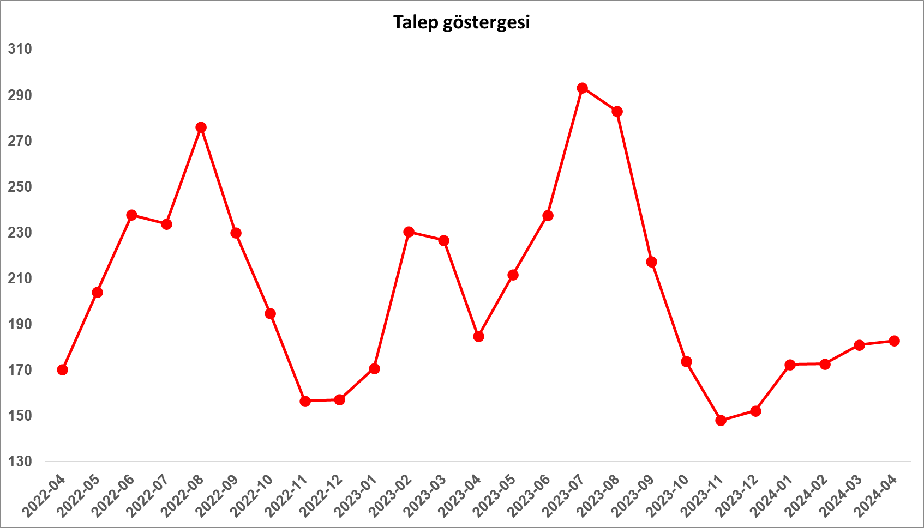
Kaynak: sahibinden.com, Betam
- Yayından kaldırılan ilan sayılarının ilan sayısına göre analizi
Türkiye genelinde hem kiralık ilan sayısı hem de kiralanan konut sayısı düştü
Şekil 8-sol panel kiralık ilanların ne kadarının kiralandığını gösteren kiralanan konut sayısının kiralık ilan sayısına oranını göstermektedir. 2023’ün ikinci yarısında düşüşe geçen bu oran 2024 başından beri küçük hareketlerle artmaktadır. Kiralanan konut sayısının kiralık ilan sayısına oranında nisan ayında 0,5 yüzde puanlık artış söz konusudur (yüzde 15,1’den yüzde 15,6’ya). Ancak bu artışı kiralık konut piyasasında canlanma emaresi olarak değerlendirmemek gerekir. Zira nisanda hem kiralanan konut sayısı hem de kiralık ilan sayısı düşmüştür. Kiralık konut adedi yüzde 8,3 (286.936’den 262.991’e) azalırken, kiralanan konut adedi yüzde 5,2 (43.332’den 41.094’e) azalmıştır. İlan sayısının kiralanan konut sayısından daha fazla azalması oranın artmasına neden olmuştur.
Şekil 8: Türkiye genelinde kiralanan konut sayısının kiralık konut ilan sayısına oranı (%) (sol panel), kiralık ve kiralanan konut sayısı (Bin Adet) (sağ panel)
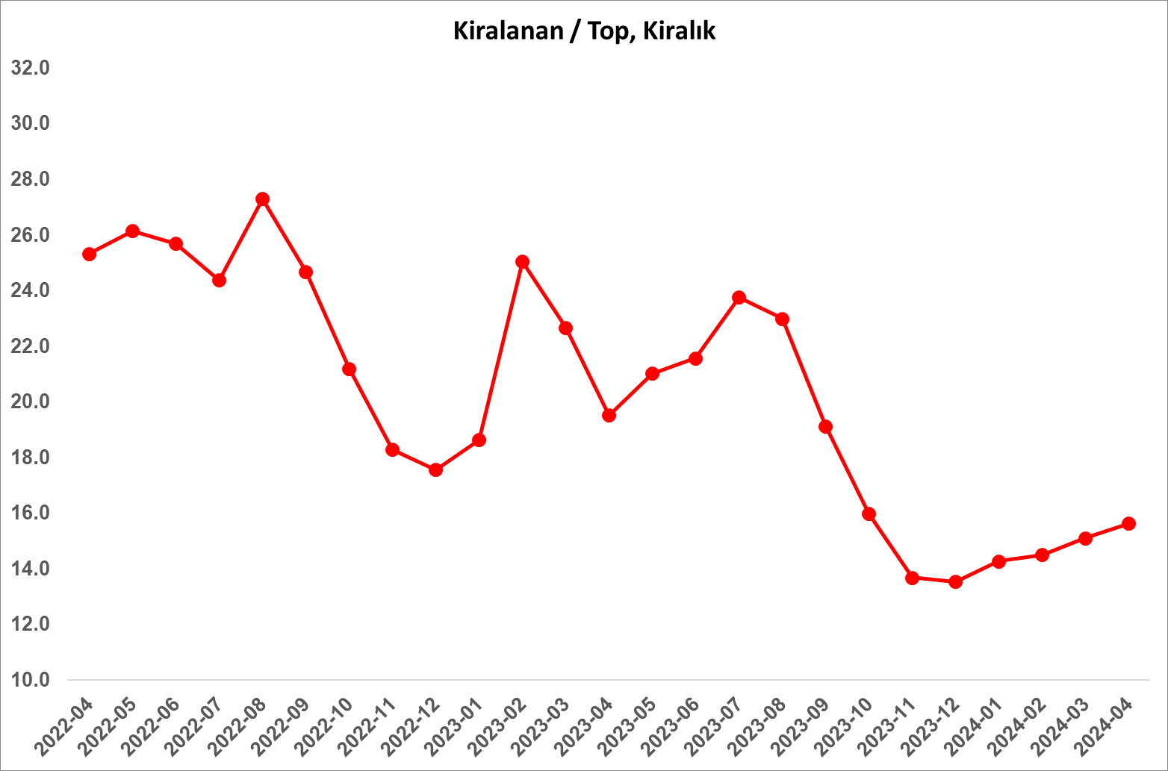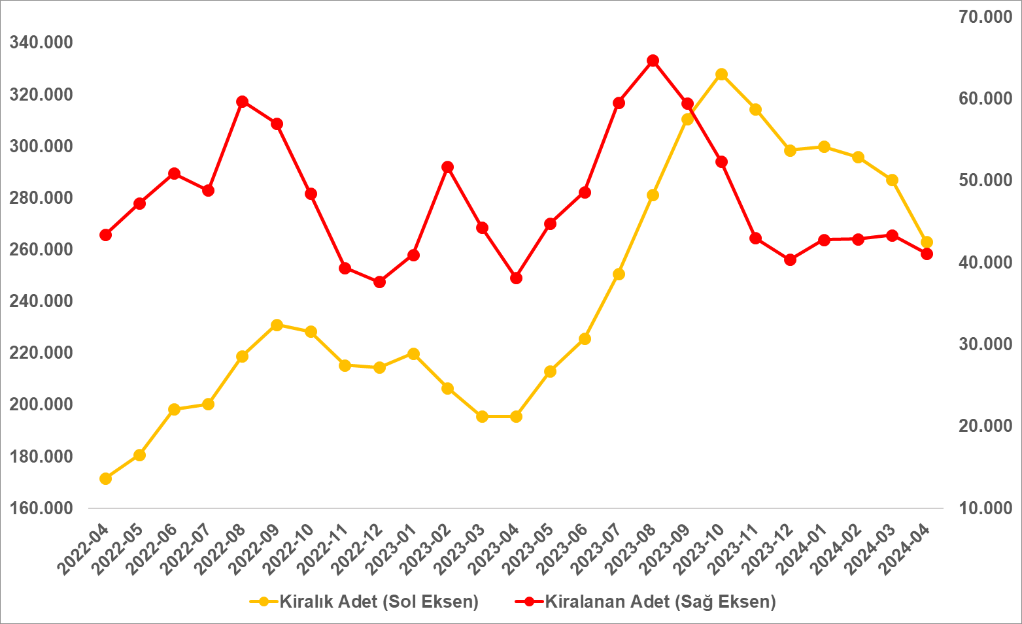
Kaynak: sahibinden.com, Betam

Kiralanan konut sayısı İstanbul ve Ankara’da artarken İzmir’de düştü
Kiralanan konut sayısının kiralık ilan sayısına oranı İstanbul ve Ankara’da artarken İzmir’de azalmıştır (Şekil 9). Bu oran marttan nisana Ankara’da 0,1 yüzde puan, İstanbul’da 0,4 yüzde puan artmıştır. İzmir’de ise 1,1 yüzde puan azalmıştır. Böylece kiralanan konut sayısının kiralık ilan sayısına oranı İstanbul'da yüzde 14,6, Ankara’da yüzde 16,2, İzmir'de ise yüzde 11,8 olmuştur.

Şekil 9: Üç büyük ilde kiralanan konut sayısının kiralık konut ilan sayısına oranı (%)
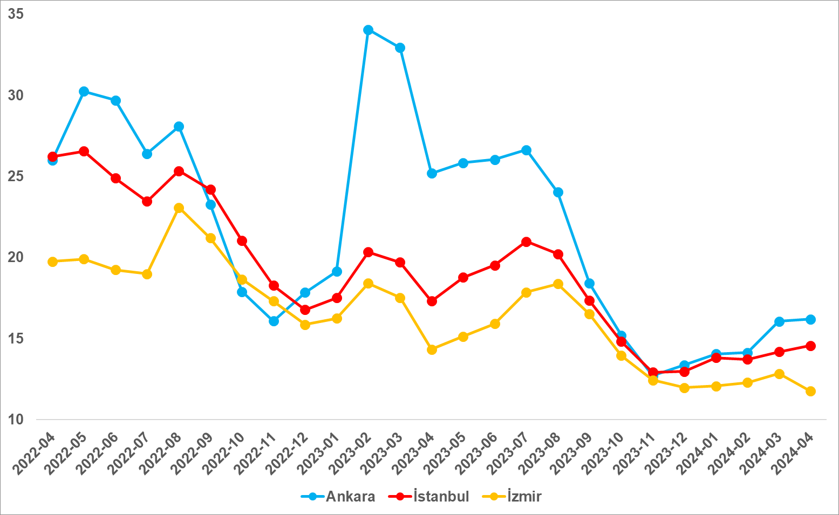
Kaynak: sahibinden.com, Betam

Kiralık ilan ve kiralanan konut sayılarında üç büyükşehirde düşüş
Mart 2024’ten Nisan 2024’e ilan sayıları ülke genelinde yüzde 8,3 (286.936’den 262.991’e), İstanbul’da yüzde 10 (93.844’ten 84.454’e), Ankara’da yüzde 9,3 (20.270’ten 18.392’ye), İzmir’de ise yüzde 3,8 (22.681’den 21.808’e) düşmüştür. Kiralanan konut sayısı ise İstanbul’da yüzde 7,5 (13.300’den 12.304’e), Ankara’da yüzde 8,5 (3.255’ten 2.977’ye), İzmir’de yüzde 11,9 (2.909’dan 2.563’e) azalmıştır.

Şekil 10: Üç büyük ildeki kiralık ve kiralanan konut sayısı (bin adet)
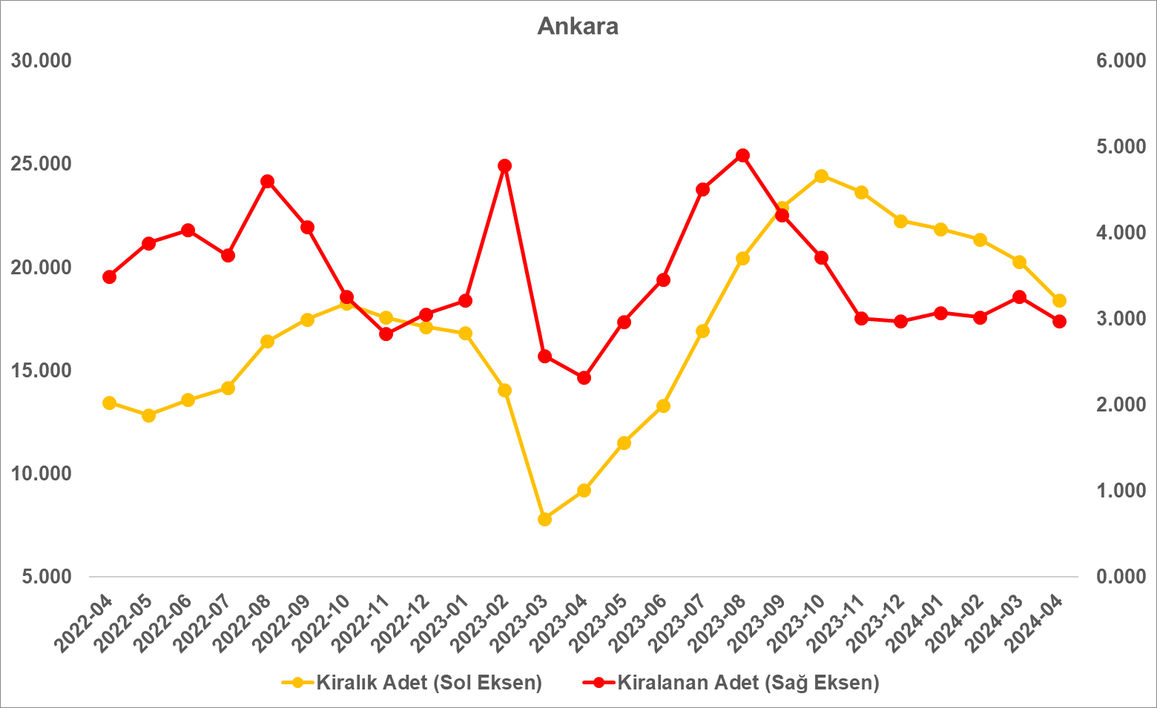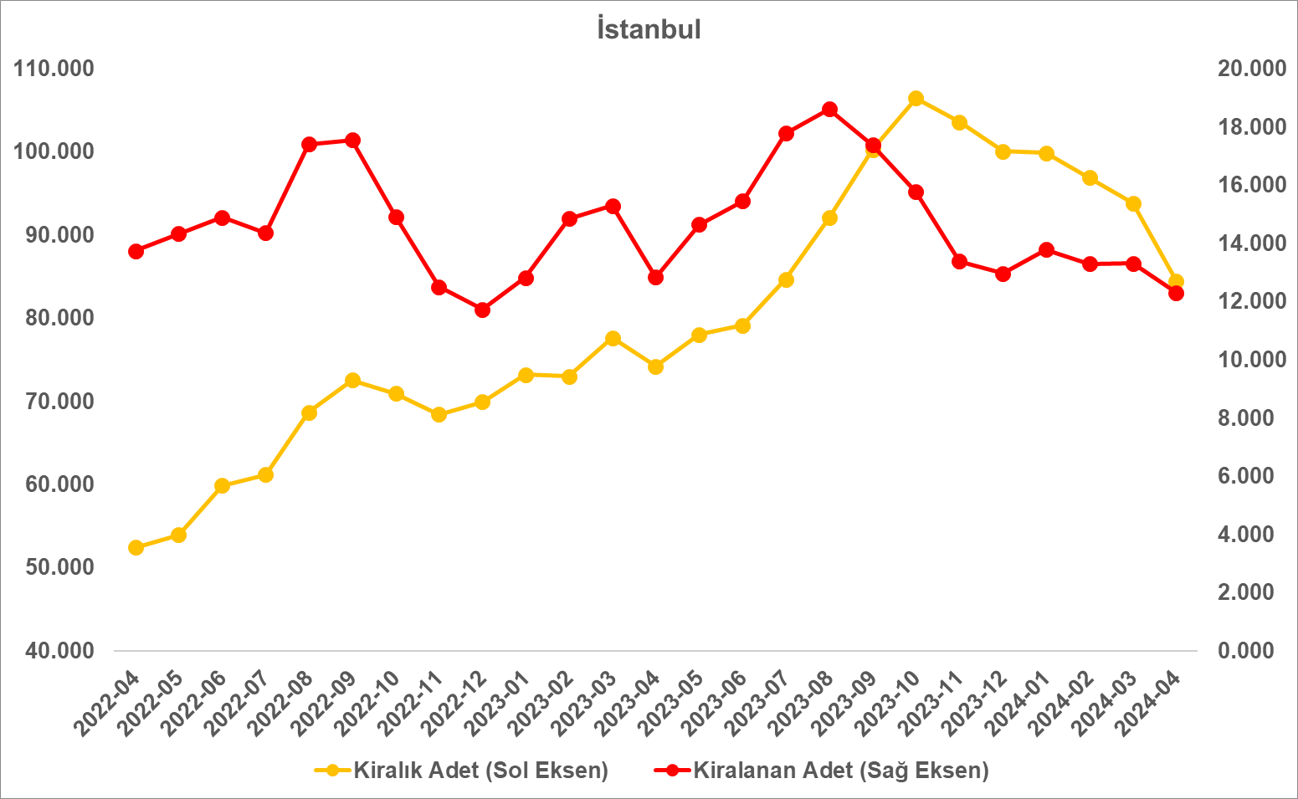
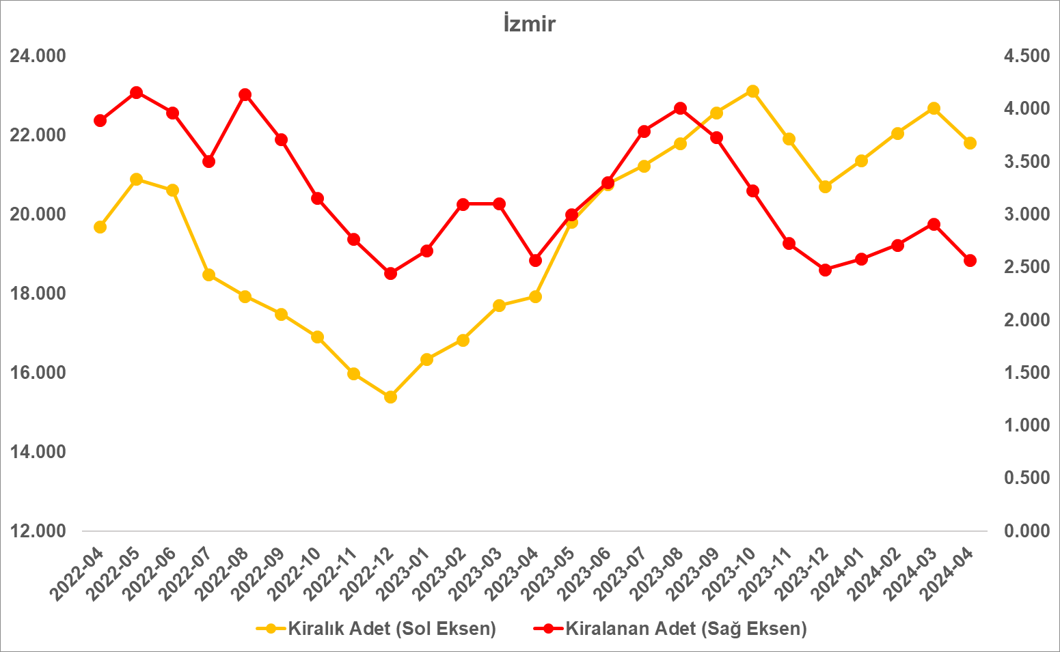
Kaynak: sahibinden.com, Betam

- Yayından kaldırılan ilanların yaşam sürelerine göre analiz
Kiralık ilan yaşı artmaya devam ediyor

Kiralık konut kapatılan ilan yaşı ilgili ayda kullanıcı tarafından kapatılan kiralık konut ilanlarının yayında kalma sürelerini toplar ve o ay kullanıcı tarafından kapatılan tekil ilan sayısına böler. Dolayısıyla, bu sayı bir ilanın ortalama kaç gün yayında kaldığını göstermektedir. Kiralık konut kapatılan ilan yaşı, kiralanmak istenen konutların ne kadar kolay ya da zor kiralandığının bir diğer ölçütü olarak düşünülmelidir. Bu göstergenin artması konutların daha uzun süre ilanda kaldıklarını ve daha zor ya da yavaş kiralandıklarına işaret ederken tersi durumda da konutların daha kolay ya da hızlı kiralandıklarını göstermektedir.

Şekil 11, kiralık konut kapatılan ilan yaşının ülke genelinde ve üç büyük ildeki seyrini göstermektedir. Kapatılan ilan yaşı geçen aya göre ülke genelinde 1,3 gün artarak 27,3 gün olarak gerçekleşmiştir. Kapatılan ilan yaşı İstanbul’da 1,4 gün artışla 26,4 gün, Ankara’da 0,5 gün artışla 24 gün, İzmir’de ise 0,5 gün artışla 28,9 gün olmuştur.

Şekil 11: Kiralık konut kapatılan ilan yaşı (Gün)
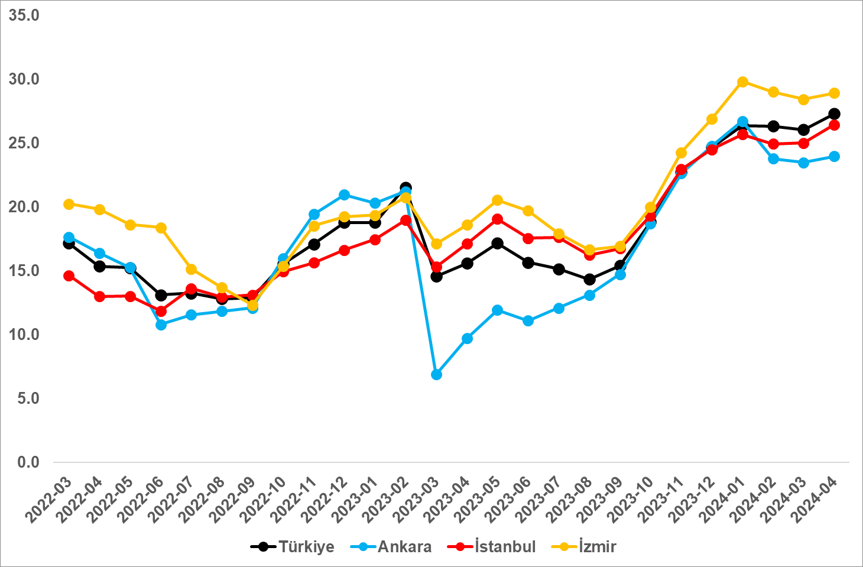
Kaynak: sahibinden.com, Betam

Büyükşehirlerdeki kiralık ilan yaşlarında farklılık
Tablo 2, geçen aya göre kapatılan kiralık ilan yaşının en çok arttığı ve en çok azaldığı 10 ili göstermektedir. Nisan ayı verilerine göre kiralık ilan yaşının en çok azaldığı iller: Muğla (2,3 gün), Hatay (1,7 gün), Kahramanmaraş (0,6 gün), Mersin (0,5 gün) ve Gaziantep’tir (0,4 gün). Kiralık ilan yaşının en çok arttığı iller ise Sakarya (4,4 gün), Trabzon (5 gün), Mardin (6,4 gün), Malatya (7,1 gün) ve Sakarya’dır (8,3 gün).

Tablo 2: Bir önceki aya göre kiralık konut kapatılan ilan yaşının en hızlı arttığı ve azaldığı iller – 2024 Nisan
İller | Kiralık Kapanan İlan Yaşı, 2024 Mart | Kiralık Kapanan İlan Yaşı, 2024 Nisan | Aylık Değişim (Gün)
Türkiye Ortalaması | 26,0 | 27,3 | 1,3
Muğla | 42,7 | 40,4 | -2,3
Hatay | 22,2 | 20,5 | -1,7
Kahramanmaraş | 17,4 | 16,8 | -0,6
Mersin | 24,8 | 24,3 | -0,5
Gaziantep | 19,2 | 18,9 | -0,4
Sakarya | 23,0 | 27,4 | 4,4
Trabzon | 34,0 | 39,1 | 5,0
Mardin | 30,3 | 36,7 | 6,4
Malatya | 20,9 | 27,9 | 7,1
Şanlıurfa | 21,4 | 29,7 | 8,3
Kaynak: sahibinden.com, Betam

Açıklamalar kutusu

Gösterge | Açıklama
Kiralık m² fiyat | Emlak Endeksinden üretilmektedir:  Tabakalanmış Ortanca Fiyat yöntem uygulanmaktadır.  Öncesinde uç değer temizliği de yapılmaktadır. Hatalı girilen ilan fiyatları temizlenmektedir. (Hem fiyat hem metrekare verisi üzerinden temizlik yapılmaktadır.)
Kiralık adet | Ayın herhangi bir günü yayında olan tüm kiralık konut ilanları sayılmaktadır.  İlan sayıları tekilleştirilmiştir.
Kiralanan/ Top. Kiralık | Pay:(Kiralık) Kullanıcının kendi isteği ile o ay kapatılan ilan sayısı * (1- o ayki kiralık konut kategorisindeki “ilan satmaktan vazgeçtim yüzdesi”)  Not: Otomatik kapatılan ilanlar (süresi dolan) dahil edilmemiştir. Kullanıcının kapattığı ilanlarda ise kullanıcılara ilanı neden kapattıklarına ilişkin bir anket yapılmaktadır. Bu anketin cevapları “sahibinden.com aracılığı ile kiraladım”, “sahibinden.com dışında kiraladım” ve “kiralamaktan vazgeçtim”dir. Bu ankete cevaplayanların sayısından “kiralamaktan vazgeçtim” seçilmiş olanlar düşülmüştür. Burada elde edilen sayı kiralanan konut sayısının bir göstergesi olmaktadır.  Payda: Ayın herhangi bir günü yayında olan tüm kiralık konut ilanları sayılmaktadır.
Kiralık konut -Kapatılan ilan yaşı (gün) | İlgili ayda kullanıcı tarafından kapatılmış kiralık konut ilanlarının (hala kapalı olmalı) yayında kaldığı gün sayısı toplamı/ tekil ilan sayısı (kullanıcı tarafından kapatılan). Örneklem seçiminde “çeyrekler arası açıklık” yöntemi kullanılmaktadır.

Reel fiyatlar 2017 Eylül ayı referans alınarak hesaplanmıştır. Bu değerin 100’den büyük (küçük) olması reel kira fiyatlarının referans döneme kıyasla yükseldiğini (düştüğünü) göstermektedir.
Arama sayılarına ait veri 2020 Şubat ayından itibaren mevcut olduğundan talep göstergesi bu tarihten sonraki dönemde hesaplanmıştır.
Detaylar için açıklama kutusuna bakınız.
Ayrıntılı açıklama için kutu açıklamalara bakınız.

